事项名称 | 产前检查定点医疗机构选定办理流程
设定依据 | 1.广东省医疗保障局关于贯彻实施《广东省职工生育保险规定》有关工作的通知（粤医保函〔2021〕239号）  三、切实提升管理服务水平。参保人员原则上选定一家定点医疗机构作为享受产前检查待遇的定点医疗机构。  2.《广东省职工生育保险规定》 （广东省人民政府令第287号）第十八条 职工未就业配偶享受的生育医疗费用待遇, 参照职工所在地级以上市城乡居民基本医疗保险生育医疗待遇标准执行。  3.《广东省医疗保障经办政务服务事项清单(2024年版)》  4.广东省医疗保障局关于印发《广东省职工生育保险经办规程》的通知（粤医保规〔2024〕5号）第十一条 参保人应当按照参保地规定，在提供生育服务的定点医疗机构中选定产前检查的定点医疗机构。参保人因医疗条件限制、住所变化等特殊事由确需变更产前检查医疗机构的，应当持变更事由的相关凭证向统筹地区经办机构申请办理变更手续。  5.《东莞市医疗保障办法》第四十三条 居民医保参保人应先选定一家本市定点医疗机构作为享受产前检查待遇的定点医疗机构。
申请条件 | 1.生育保险或基本医疗保险按时足额缴费次月起  2.确诊怀孕并取得诊断证明，生育(或终止妊娠)前申请  3.本次孕期未办理过产前检查定点医疗机构选定  4.未办理异地就医备案
办理材料 | 1.《产前检查定点医疗机构选定表》原件（可在拟选定医院现场领取填写）  2. 诊断证明复印件  3. 有效身份证件（正反面）或医保电子凭证或社会保障卡（正面）复印件  4. 未就业配偶有效身份证件复印件（未就业配偶产检选点的提供）  5. 结婚证复印件（未就业配偶产检选点的提供，提供夫妻任意一方结婚证均可）  6. 他人代办的需提供代办人有效身份证件或社会保障卡复印件
办理流程 | 一、窗口办理流程：  1、申请。参保人通过现场方式提出申请，按要求提交纸质申请材料办理。  （1）拟选定本市定点医疗机构产检的非生育异地就医备案参保人、生育保险参保人未就业配偶，请前往市内拟选定的定点医疗机构现场办理。  （2）已办理生育异地就医备案但孕期未办理过产前检查定点医疗机构选定的参保人、已办理产前检查定点医疗机构选定但因医疗条件限制或住所变化等需要变更产检定点医院的，请携带相关纸质申请材料预约前往医保经办机构（政务服务中心窗口）现场办理。  2、受理。工作人员收到申请材料之日起，即时做出受理或不予受理决定。  （1）经审查，参保人符合申请资格、标准且材料齐全、格式规范、符合法定形式的，予以受理。  （2）参保人不符合申请资格或标准的，不予受理，告知不予受理原因。  （3）材料不齐全、格式不规范的，不予受理，告知需要补正的全部内容。  3、审核。工作人员对材料进行书面审查，在承诺办理时限内作出批复。  （1）经审查，参保人符合申请资格、标准且材料齐全、格式规范、符合法定形式的，予以通过，出具《生育备案登记打印单》。  （2）参保人不符合申请资格或标准的，不予通过，告知不予通过原因。  （3）材料不齐全、格式不规范的，不予通过，告知需要补正的全部内容。  窗口办理流程图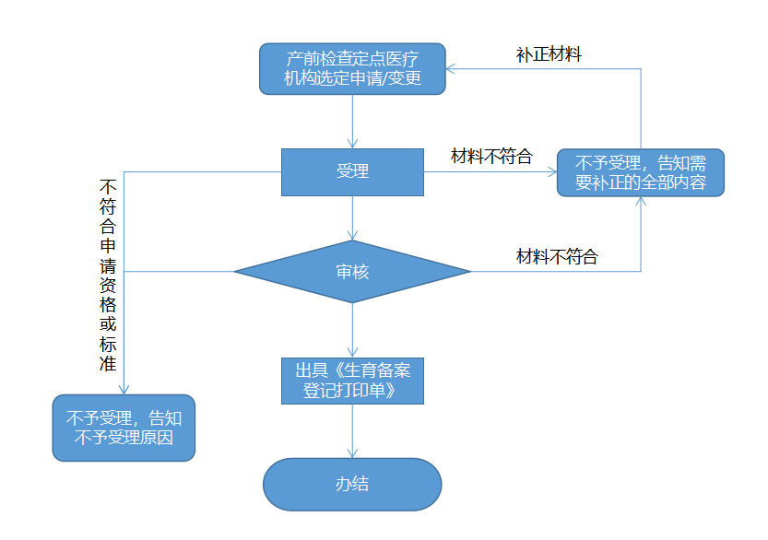  二、网上办理流程：  1、申请。参保人通过登录网址提出申请，按要求提交申请材料办理。  （1）拟选定本市定点医疗机构产检的非生育异地就医备案参保人、生育保险参保人未就业配偶，请前往市内拟选定的定点医疗机构现场办理，不支持网上办理。  （2）已办理生育异地就医备案但孕期未办理过产前检查定点医疗机构选定的参保人、已办理产前检查定点医疗机构选定但因医疗条件限制或住所变化等需要变更产检定点医院的，电脑登录广东政务服务网https://www.gdzwfw.gov.cn/－搜索产前检查定点医疗机构选定－点击在线办理－办事区划选择【东莞市】－选择参保所属的市本级或镇街－点击【在线办理】；或直接登录网址：http://zwfw.dg.gov.cn/html/portal/apply/selfExamine.html?itemCode=11441900MB2C90186Q3442189213001（广东政务服务网），上传相关申请材料，提交申请。  2、受理。工作人员收到申请材料之日起，2个工作日内做出受理或不予受理决定。  （1）经审查，参保人符合申请资格、标准且材料齐全、格式规范、符合法定形式的，予以受理。  （2）参保人不符合申请资格或标准的，预审不予受理，告知不予受理原因。  （3）材料不齐全、格式不规范的，预审不予受理，告知需要补正的全部内容。  3、审核。工作人员对材料进行审查。  （1）经审查，参保人符合申请资格、标准且材料齐全、格式规范、符合法定形式的，予以通过，出具《生育备案登记打印单》，参保人可通过i莞家微信小程序－用户中心－个人中心－我的办件，查询办事进度及下载《生育备案登记打印单》。  （2）参保人不符合申请资格或标准的，预审不予通过，告知不予通过原因。  （3）材料不齐全、格式不规范的，预审不予通过，告知需要补正的全部内容。  网上办理流程图
办理时限 | 现场办理：即时办结。  网上办理：2个工作日。
办理地点 | 1、市内生育定点医疗机构医保窗口：拟选定本市定点医疗机构产检的非生育异地就医备案参保人、生育保险参保人未就业配偶，请前往市内拟选定的定点医疗机构现场办理，不支持网上办理。  2、市内医保经办机构服务窗口（政务服务中心窗口）：已办理生育异地就医备案但孕期未办理过产前检查定点医疗机构选定的参保人、已办理产前检查定点医疗机构选定但因医疗条件限制或住所变化等需要变更产检定点医院的，可携带相关纸质申请材料预约前往医保经办机构（政务服务中心窗口）现场办理；或登录广东政务服务网申请在线办理。
办理机构 | 市内生育定点医疗机构 / 市内医保经办机构服务窗口（政务服务中心窗口）
收费标准 | 无需收费
办理时间 | 工作日8:30/9:00-12:00、13:00/14:00-17:00（法定休息日、节假日除外）  注：因部分生育定点医院、医保经办机构的办理时间不一致，请以市内各生育定点医院、医保经办机构办公时间为准
联系电话 | 0769—12345
表格下载 | 东莞医保官网：http://www.dg.gov.cn/ylbzj/gkmlpt/content/3/3512/post_3512992.html#3332
温馨提示 | 1.产前检查定点医疗机构选定生效后，按生育保险规定按时足额缴费次月起，参保人在已选定的定点医疗机构产检的，方可按规定享受产前检查费用结算报销。  2.产前检查定点医疗机构选定生效前发生的产前检查费用及产前检查定点医疗机构选定生效后在已选定的定点医院外（未就业配偶已办理医疗异地就医备案的除外）产前检查的医疗费用，生育保险基金不予支付；城乡居民和未就业配偶市内未办理产前检查定点医疗机构选定的基金不予支付。  3.生育保险参保人符合我市医疗异地就医备案条件的，经申请医疗异地就医备案后，其未就业配偶在备案地联网定点医疗机构发生的生育门诊医疗费用可参照居民按异地普通门诊待遇规则享受。如未就业配偶市内已经选定了产检医疗机构，在医疗异地就医备案生效时市内选定产检医疗机构同时失效。未经医疗异地就医备案的，未就业配偶市外产前检查的医疗费用，生育保险基金不予支付。  4.同一孕期内，女方先用自己本人参保身份办理了产前检查定点医疗机构选定（生育登记），后因离职停保未就业拟使用未就业配偶身份办理生育登记，需先预约到市内医保经办机构服务窗口修改女方本人原来办理的生育登记结束时间；反之同理。  5.已办理产前检查定点医疗机构选定后，不予取消。因医疗条件限制、住所变化等特殊事由，确需变更产前检查医疗机构的，应当持变更事由的相关凭证到本市医保经办机构服务窗口或通过广东政务服务网申请办理变更手续。变更所需材料：①原《生育备案登记打印单》；②《产前检查定点医疗机构选定表》；③变更事由相关凭证；④参保人有效身份证件（正反面）或医保电子凭证或社会保障卡（正面）；⑤未就业配偶有效身份证件复印件（未就业配偶产检选点变更的提供）。

